CAPITULO 8. LA QUIMICA Y LA ELECTRICIDAD
8 . 1 . Introducción.
Se estudian fenómenos en los cuales se intervienen campos eléctricos causados por fenómenos químicos clásicos fenQC (pilas químicas) y fenQC causados por flujo de electrones (electrólisis). El tema también se llama electroquímica. Son fundamentales los fenQC de óxido – reducción (redox) descriptos en 3.2 y desarrollados en 8.2.
En 1800, Volta (1745 – 1827) construye la primera pila química o galvánica (fuente de corriente eléctrica continua: 1.2.1). En el mismo año (1800), se observa que en un dispositivo formado por dos alambres metálicos unidos cada uno a un polo (extremos de la pila química de Volta) sumergidos en una disolución acuosa (ac) de algunas sustancias formando un camino cerrado conductor (circuito eléctrico), circula corriente eléctrica y en algunos casos se produce gas hidrógeno en un alambre y gas oxígeno en el otro. Si la (ac) contiene sales disueltas de cobre o plata, se depositan cobre sólido Cu (s) o plata sólida Ag (s) en lugar del gas hidrógeno (Ver 8.1.1; 8.4).
En el capítulo 1.3. se identificó al electrón, mínima partícula con carga eléctrica que existe libre (átomo de electricidad), todos los átomos contienen electrones, el electrón interviene en los fenómenos electroquímicos, la energía eléctrica es la capacidad de mover cargas eléctricas y realizar trabajo eléctrico durante ∆E..
Se desarrollan conocimientos básicos de Física Eléctrica necesarios para una compresión elemental de los temas desarrollados.
No se debe omitir que la electroquímica estudia fenQC en los cuales intervienen la energía eléctrica (fuerza electromotriz fem), diferencia de potencial ddp, corriente eléctrica o flujo de electrones (intensidad de corriente I), movimiento de iones (+) o (-) y fenQC.
El término flujo significa movimiento de un fluido (gas, vapor, líquido) o de partículas.
El trabajo (Joule J) necesario para mover la unidad de carga eléctrica (Coulomb C) desde el infinito a un punto de un campo eléctrico es el potencial eléctrico del punto, la unidad de medida del potencial eléctrico es el Voltio: V = J / C (Voltio = Joule / Coulomb)
No se debe omitir que la corriente eléctrica es un flujo de electrones (efecto) producida por un campo eléctrico (causa). Otro efecto es el movimiento de iones.
La fuerza electromotriz fem es el valor en voltios V de un campo eléctrico sin intensidad de corriente I (I = 0), la diferencia de potencial ddp es el valor del campo eléctrico ∆V en un circuito eléctrico que circula corriente I ≠ 0.
Una cualidad de un sistema es la materia, la cantidad de materia se llama masa m, la unidad de medida en el SI es el kilogramo kg.
Si un sistema no es eléctricamente neutro (cualidad), la cantidad de electricidad q se llama carga eléctrica, la unidad de medida es el Coulomb C.
El flujo de electrones se llama intensidad de corriente (I), el campo eléctrico se llama fuerza electromotriz (fem) o diferencia de potencial eléctrico (ddp). La unidad que mide I es el Amperio (A), la fem o ddp se mide en Voltios (V).
La resistencia eléctrica de un circuito eléctrico R se mide en Omhs (Ω).
La ley de Omhs expresa la relación entre causa (ddp) y efecto (I):
V / R = I (V /Ω = A) (válida para R e V constantes)
La energía, el trabajo y el calor son temas fundamentales que se desarrollan en el capítulo 9: la Química y la Energía.
El concepto de energía potencial eléctrica (Epe) es análogo al de energía potencial gravitatoria (Epg):
* en el campo gravitatorio de la Tierra, la posición (altura h) es el nivel de energía potencial gravitatoria: Epg = P (peso) . h ; trabajo durante ∆h : W = P . ∆h = ∆Epg
* en un campo eléctrico, la posición en un campo eléctrico (potencial en V) es el nivel de energía potencial eléctrica: Epe = q . V ; trabajo durante ∆V: W = q . ∆V = ∆Epe
Un dispositivo que origina un campo eléctrico por fenómenos químicos clásicos de óxido – reducción (redox) se llama pila química, voltaica o galvánica. La causa es energía química originada por fenómenos químicos clásicos de óxido – reducción (Ver 8.2), el efecto es un campo eléctrico (fem) y la capacidad de producir W eléctrico durante ∆E.
Se indican algunas analogías:
* energía potencial térmica Ept, el nivel de Ept es la temperatura T.
Ept = (m.c) . T (Ver 4.4) ; trabajo durante ∆T: W (Q) = (m.c) . ∆T = ∆Ept
* energía cinética Ec, el nivel de Ec es la velocidad v.
Ec = m . v² / 2 ; trabajo durante ∆v: W = m . (∆v)² / 2 = ∆Ec
8 . 1 . 1 . Analogías entre circuitos hidráulico y eléctrico.
Se llama circuito a un camino cerrado, un circuito hidráulico es un camino cerrado de un líquido, circuito eléctrico es un camino cerrado de cargas eléctricas.
Para una comprensión elemental son útiles las analogías entre el flujo de un fluido incompresible (agua líquida) y el flujo de electrones: intensidad de corriente I
En la figura 8.1 se muestran los circuitos y las analogías.

Figura 8.1: analogías circuitos hidraúlico y eléctrico
Circuito de agua (l) (hidraúlico) Circuito eléctrico
B.Nekrasov, Química General, Ed. MIR, 1975
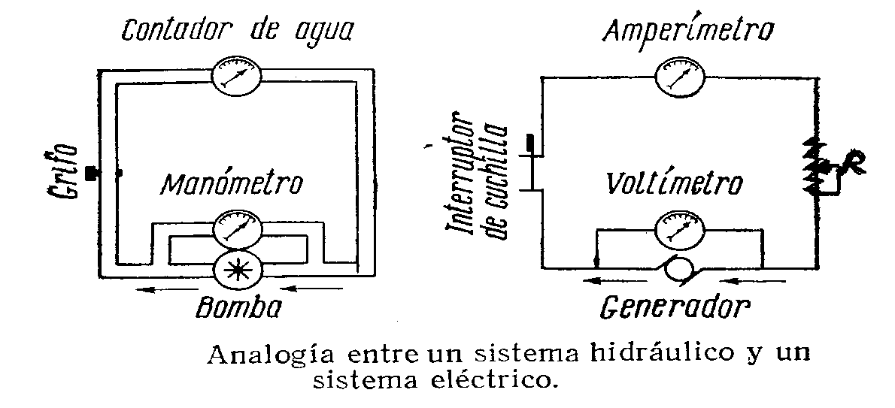
1) Bomba mecánica de agua (l) Generador (“bomba” de e- o pila química).
2) Medidor de caudal de agua (l) Amperímetro (medidor de intensidad I)
3) Válvula reguladora de caudal Resistencia eléctrica variable R
4) Medidor de diferencia de presión Voltímetro (medidor de ddp V)
Líneas: cañerías de agua Conductores eléctricos

El caudal de agua se mide en masa m (o volumen V) de líquido por unidad de tiempo.
El caudal de electrones es la cantidad de electricidad (q coulombs C) por unidad de tiempo, se llama intensidad de corriente (I en Amperios A). Luego:
I = q / ∆t [A = C / s]
Se realiza un trabajo eléctrico de 1 Joule cuando una cantidad de electricidad de 1 Coulomb se mueve entre una diferencia de potencial ddp de 1 Voltio, durante ese movimiento de la carga eléctrica interviene un trabajo de 1 J: J = ∆V . C
La figura 8.2. muestra otro circuito eléctrico, las resistencias R son cubas electrolíticas, recipientes con disoluciones acuosas con iones (ac) conductoras de la electricidad (Ver 5.3), en cada una hay dos cuerpos sólidos conductores (electrodos), cuando circula corriente eléctrica por el circuito (causa) se producen reacciones químicas (efecto) en los electrodos, tos fenómenos químicos clásicos fenQC se llaman electrólisis, en general, son complejos. Fueron estudiados por M.Faraday desde 1830 (Ver 8.4).

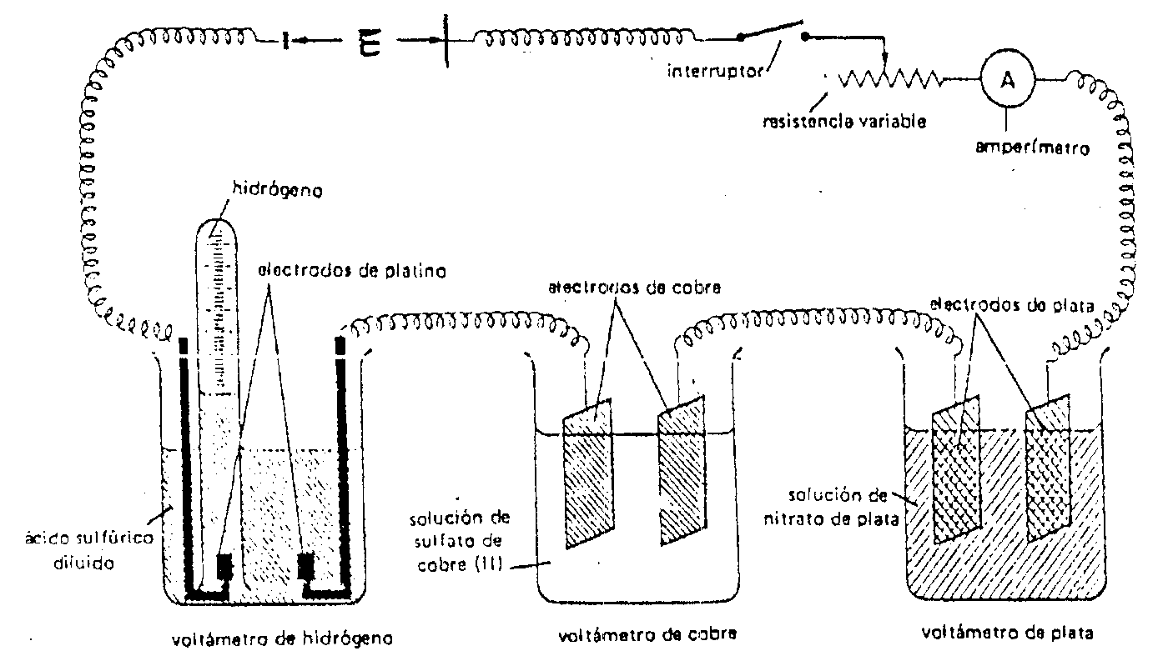
Figura 8.2: circuito eléctrico con electrólisis

No se debe omitir que en los electrodos se pueden producir varios fenómenos químicos clásicos fenQC simultáneamente, en general complejos, porque dependen de, por ejemplo, formación de sólidos y/o gases según la sustancia disuelta (ac), concentraciones de las sustancias, material de los electrodos, pH (Ver 6.4.1), diferencia de potencial ddp, los potenciales redox Eº (Ver 8.4.2).
8 . 2 . Fenómenos químicos de óxido-reducción (redox).
Un tipo o clase de fenómeno químico clásico reversible (Ver 3.2) es cuando un sistema gana o pierde electrones, por lo tanto se produce transferencia o movimiento de electrones, hay cambios en la carga eléctrica de las especies del sistema.
Esta clase de fenQC reversible se llama de óxido – reducción o redox.
Cuando una especie pierde o cede electrones, pasa de un estado reducido Est.Red. a un estado oxidado Est.Ox., el fenQC se llama oxidación; cuando gana electrones, el fenQC es inverso y se llama reducción, pasa de un EstOx a otro reducido EstRed.
Especie en estado reducido Est. Red. ↔ Esp. en estado oxidado Est. Ox. + n e-
Es probable que la terminología “oxidar” se origine en que el bioxígeno O₂ (g) del aire se combina y “oxida” en Condiciones Ambientales de la Tierra CAT a casi todos los sistemas, la Tierra es un planeta oxidado. El O₂ (g) es el agente oxidante, oxida y se reduce, gana o absorbe electrones a otro sistema que los da y se oxida que es el agente reductor. El anterior es un fenQC redox, pero cualquier fenQC en el cual hay transferencia de electrones entre especies es un fenQC redox.
No se debe omitir que no se puede producir una oxidación o reducción aislada, si una especie gana electrones, inevitablemente y simultáneamente otra los pierde.
Cada reacción se pueden expresar por separado, hay una “semirreacción” de oxidación y otra “semirreacción” de reducción, el fenómeno químico clásico fenQC completo es redox:

Semirreacción de oxidación: Est. Red. I ↔ Est. Ox. I + n e-
Semirreacción de reducción: Est. Ox. II + m e- ↔ Est. Red. II
En los fenQC redox que se expresan con las semirreacciones de oxidación y reducción, en cada una los electrones e- son reactivos R o productos P.
Sumando las dos semirreacciones se obtiene la reacción química redox:
Est. Red. I + Est. Ox. II + m e- ↔ Est. Red. II + Est. Ox. I + n e-
En los fenQC redox se aplica el modelo de los estados de oxidación EdeO (Ver 2.6.2; 8.1.1) que indican los cambios en los EdeO (oxidación o reducción) de las especies.
Las representaciones anteriores son cualitativas, las representaciones cuantitativas de los fenQC redox son ecuaciones químicas que cumplen con la conservación de los átomos y de las cargas eléctricas (Ver 8.2.2).
8 . 1 . 1 . Fórmula química con estados de oxidación (FEdeO).
La fórmula química (FQ) es la representación simbólica abreviada de la composición química de una sustancia, simbólica porque usa símbolos de los elementos químicos (EQ) y abreviada porque únicamente indica la cantidad de átomos de cada EQ.
Hay distintas clases de FQ, por ejemplo, fórmula mínima FM, fórmula verdadera si existe la molécula FV, nos interesa la FQ con estados de oxidación FEdeO. En esta FQ se indica el estado de oxidación EdeO de cada átomo en la sustancia según el modelo de EdeO (Ver 2.6.2).
Para analizar y comprender los fenQC redox es imprescindible tener la FQ con los estados de oxidación FEdeO de cada sustancia. Con las FEdeO se puede determinar el átomo que se oxida porque aumenta su EdeO y el átomo que se reduce, porque disminuye el EdeO. En algunos casos, se forman iones (ac), la carga eléctrica positiva (+) o negativa (-) del átomo ionizado es el EdeO del átomo. Se adopta indicar el EdeO primero el signo, luego el valor X^{+n o –n}, si es un ión (ac) a la inversa X^{n+ o n-}.
Se indica un método o protocolo para determinar el estado de oxidación EdeO de cada átomo en una sustancia y obtener la FEdeO.
I) los cuerpos formados por moléculas mono (1 átomo) o poliatómicas simples (EQ = 1) tienen EdeO = 0.
II) el EdeO de los iones simples (ac) es la carga eléctrica del ión.
III) la suma algebraica de los EdeO de cada átomo en los iones poliatómicos compuestos (EQ ≥ 2) (ac) es la carga eléctrica del ión.
IV) los valores de los EdeO comunes de los EQ en átomos combinados en las sustancias compuestas se encuentran en la Tabla PERB (CEE), en 2.6.2 y en el Suplemento de Datos (algunos EQ tienen otros EdeO).
- el EdeO del O en los óxidos es –2, en los peróxidos -1 y en superóxidos -1/2. En el fluoruro de O F₂O el EdeO del O es +2.
- el EdeO del H es +1, en los hidruros de EQ de los grupos 1, 2 y 3 es -1.
- el EdeO del F es siempre -1, los otros EQ del grupo 17 o VII A (halógenos) cuando forman halogenuros binarios tienen EdeO negativos. Combinados con el O formando oxoaniones, los EdeO son positivos.
- el EdeO de un átomo combinado con igual EQ es 0, pero también puede ser 0 en sustancias compuestas, por ejemplo, el C en CH₂I₂, o fraccionario cuando forma cadenas, por ejemplo el C en C₃H₈.
V) la suma de los EdeO en una especie es igual a la carga eléctrica de la especie.
La suma algebraica de los EdeO positivos (+) de cada átomo por la cantidad de átomos más los EdeO negativos (–) de cada átomo por la cantidad de átomos es igual a la carga eléctrica de la especie: neutra = 0 o con carga eléctrica (ión) ≠ 0:
Σ No. Átomos EdeO (+) + Σ No. Átomos EdeO (-) = carga eléctrica

8 . 2 . 2 . Ecuaciones químicas redox.
No se debe omitir que al representar un fenómeno químico clásico fenQC se deben indicar todas las sustancias convencionalmente reactivos R y todas las sustancias productos P (Ver 6.3): R ↔ P (representación cualitativa).
No se debe omitir que el estado inicial EI de un sistema dónde se produce el fenQC reversible R ↔ P puede ser cualquiera, o sea R solo, P solo o cualquier otro EI R + P, no se debe confundir R con EI.
En el caso de los fenómenos químicos clásicos fenQC redox, se debe indicar:
* las fórmulas químicas FQ de las todas las sustancias R y P.
* los estados macroscópicos (s), (l), (g-v) que no se disocian ni forman iones.
* si se indica estado (ac) significa que el cuerpo está disuelto y forma iones (ac). Se supone o adopta que no hay reacciones químicas con el agua (l): hidrólisis (Ver 6.6).
* se debe indicar el pH de la (ac) (Ver 6.4.1), si la (ac) es ácida o básica hay H⁺ (ac) o OH⁻ (ac), según el fenQC los iones H⁺ (ac) o OH⁻ (ac) pueden intervenir en el fenQC redox.
Una ecuación química es la representación cuantitativa en la cual se cumplen las leyes de conservación de átomos y de cargas eléctricas.
Ejemplos de reacciones químicas redox (cualitativas):
a) Fe (s) + Cu²⁺ (ac) ↔ Fe²⁺ (ac) + Cu (s) (pH < 7)
b) Zn (s) + H⁺ (ac) ↔ Zn²⁺ (ac) + H₂ (g)
c) CuS (s) + HNO₃ (ac) ↔ Cu²⁺ (ac) + S₈ (s) + NO (g)
d) CH₄ (g) + O₂ (g) ↔ CO₂ (g) + H₂O (g)
e) MnO₄⁻ (ac) + Cl⁻ (ac) ↔ Cl₂ (g) + Mn²⁺ (ac) (pH < 7)
f) Bi₂O₃ (s) + ClO⁻ (ac) ↔ BiO₃⁻ (ac) + Cl⁻ (ac) (pH > 7)
g) Co²⁺ (ac) + Na₂O₂ (s) ↔ Co(OH)₃ (s) (pH > 7)
h) KO₂ (s) + CO₂ (g) ↔ KHCO₃ (ac) + O₂ (g) (pH < 7)
i) As₂S₃ (s) + H₂O₂ (l) ↔ SO₄²⁻ (ac) + AsO₃⁻ (ac) (pH > 7)
j) [Sn(OH)₃]⁻ (ac) + Bi(OH)₃ (s) ↔ [Sn(OH)₆]²⁻ (ac) + Bi (s) (pH > 7)
k) C₆H₆O₂ (l) + Ag⁺ (ac) ↔ C₆H₄O₂ (l) + Ag (s) (pH < 7)
l) Fe (s) + O₂ (g) + H₂O (l) ↔ Fe(OH)₂ (s) (pH > 7)
m) PbSO₄ (s) + PbS (s) ↔ Pb (s) + SO₂ (g)

Si las sustancias (ac) tienen H u OH, no es necesario indicar el pH porque se forman H⁺ (ac) (ejemplo c) o OH⁻ (ac), o están en la reacción química cualitativa, ejemplo b.
Si en la reacción química no hay H o OH, se debe indicar el pH, por ejemplo a , e , k.
Si en la reacción química no hay (ac), no hay semireacciones ni pH, ejemplos d , m.
Un ejemplo simple de un fenQC redox es la reacción entre HCl y Zn⁰:
HCl + Zn ↔ ZnCl₂ + H₂
En este fenQC hay transferencia de electrones entre el Zn y el H, el Zn pierde e- (se oxida) y el H gana e- (se reduce). La representación anterior es microscópica o “molecular” y cualitativa, no es macroscópica, luego no están indicados los estados macroscópicos.
En las reacciones redox se deben indicar siempre los estados macroscópicos: sólido (s), liquido (l), gas (g), disolución acuosa (ac).
Por ejemplo, en la reacción anterior, los estados son: Zn (s), HCl (ac), ZnCl₂ (ac), H₂ (g).
Las semiecuaciones químicas son:
Oxidación: Zn (s) ↔ Zn²⁺ (ac) + 2 N_{A} e-
Reducción: 2 H⁺ (ac) + 2 N_{A} e- ↔ H₂ (g)
No se debe omitir que en las semiecuaciones macroscópicas se conservan los átomos y las cargas eléctricas:
- Zn (s) representa 1 mol (N_{A}) átomos de Zn y Zn²⁺ (ac) representa 1 mol de iones Zn²⁺ (ac), luego la cantidad de electrones que intervienen es 2 electrones por átomo y 2 N_{A} e- para un mol.
- 2 H⁺ (ac) representa 2 moles de H+ (ac), la cantidad de electrones que intervienen es 1 e- por átomo de H, 2 N_{A} e- para 2 moles, H₂ (g) representa 1 mol de moléculas de diH.
Ejemplo de reacción química redox indicando las fórmulas de estado de oxidación FEdeO:
Cu⁺²(S⁺⁶ O⁻²)₄ (ac) + Zn⁰ (s) ↔ Zn⁺²(S⁺⁶O⁻²)₄ (ac) + Cu²⁺ (s)
Se muestra el ejemplo d, reacción redox en la cual no se pueden separar dos semirreacciones porque el CH₄ (g), O₂ (g), CO₂ (g) y H₂O (g) no se disocian ni forman iones. La siguiente es la ecuación química mínima para el ejemplo d:
C⁻⁴H¹₄ (g) + 2 O₂ (g) ↔ C⁺⁴O⁻²₂ (g) + 2 H¹₂O⁻² (g)
Las semiecuaciones redox para cada átomo son:
C⁻⁴ ↔ C⁺⁴ + 8 e-
O⁰ + 2 e- ↔ O⁻²
- el O se reduce (agente oxidante) de EdeO = 0 a -2 (disminuye el EdeO).
- el C se oxida (agente reductor) de EdeO = -4 a +4 (aumenta el EdeO).
Los 4 moles de átomos de O, 2 O₂ (g), ganan 8 N_{A} e- (de 0 a -2) que los pierden 1 mol de átomos de C (de -4 a +4).
Se propone un método o protocolo para obtener una ecuación química redox:
Para obtener una ecuación química de un fenQC redox explicitado (todas las sustancias, estados y el pH) se necesitan las FEdeO de todas las sustancias (Ver 8.2.1), determinar el átomo que se oxida (pierde electrones) y la cantidad de e- que pierde 1 átomo, y el átomo que se reduce (gana e-) y la cantidad de e- que gana 1 átomo.
Si el sistema no tiene cuerpos (ac) no hay iones ni semirreacciones de oxidación y reducción por separado. Se realiza el balance de los átomos que varían sus EdeO y luego se indican los electrones que pierden los átomos que se oxidan y los electrones que ganan los átomos que se reducen, al sumar se deben cancelar los electrones, ejemplos d (resuelto antes) y m.
Si el sistema tiene cuerpos (ac), en general es posible realizar por separado las semiecuaciones químicas de oxidación y reducción. Se adopta que si se indica (ac) las sustancias están ionizadas, forman iones (ac).
1) escribir cada semirreacción cualitativa con las sustancias que contienen los átomos que
varían sus EdeO en los estados de los cuerpos: sólido (s), líquido (l), gas (g), iones (ac).
2) balancear (igualar) en cada semirreacción los átomos que varían sus EdeO.
3) balancear (igualar) en cada semirreacción los cambios en los EdeO de todos los átomos con electrones.
4) para obtener las semiecuaciones, si el pH es menor que 7 [medio (ac) ácido], si es necesario completar primero el balance de cargas eléctricas con H⁺ (ac), luego, si es
necesario, el balance de átomos con H₂O (l).
Si el pH es mayor que 7 (medio básico), si es necesario completar primero el balance de cargas con OH⁻ (ac), luego, si es necesario el balance de átomos con H₂O (l).
En el paso 4) se deben cumplir las leyes de la conservación de cargas eléctricas y la conservación de átomos para cada semiecuación. Si no se cumplen, es necesario revisar la operación porque al realizar correctamente los pasos indicados, en 4) las leyes de conservación se cumplen siempre (autoevaluación).
5) los iones H⁺ (ac) y OH⁻ (ac) pueden no intervenir en las semiecuaciones, por ejemplo a, pueden oxidarse o reducirse, ejemplos b , g , i , l. El agua (l) puede no intervenir, por ejemplo, a , j , k.
6) hay casos en que átomos del mismo EQ se oxidan y otros se reducen, ejemplo h.
Se obtiene una ecuación química iónica neta al sumar dos semiecuaciones cancelando al sumar los electrones ganados o perdidos en cada semiecuación.
Se obtiene una ecuación química iónica total agregando los iones (ac) que no cambian sus EdeO: iones espectadores.
Se obtiene una ecuación química completa indicando las sustancias del fenQC redox.
8 . 3 . Potencial de una semipila (Nernst). Equilibrio químico redox.
En los fenQC redox anteriores hay movimiento de electrones, luego hay energía eléctrica: capacidad de realizar un trabajo eléctrico.
Aplicando el segundo principio de la termodinámica (Ver 9.5), se relaciona el potencial eléctrico E con la variación de energía libre ∆G del fenQC redox.
A presión P y temperatura T constantes: ∆G = - n . F . E
- ∆G: variación de energía libre G entre un estado final (EF) y un estado inicial (EI) de la ecuación química usada (si no se explicita, es la ecuación química mínima).
La energia libre G es una propiedad de estado extensiva (9.5.1).
- n: cantidad de moles de electrones que intervienen en la ecuación química usada.
- F: constante de Faraday, cantidad de electricidad de 1 mol de electrones (Ver 8.4):
F ≈ 96500 C / mol e- = N_{A} . q_{e-}
- E: potencial eléctrico (Voltios V) del fenQC redox, E [V] es una propiedad intensiva.
El potencial eléctrico E puede ser de una semiecuación de oxidación o de reducción (o de una ecuación química redox).
Para una semiecuación química reversible de oxidación:
a Est.Red. ( ) ↔ b Est.Ox. ( ) + n N_{A} e- Kox
La constante de equilibrio químico Kox depende de la estequiometria y de la T, para la ecuación química anterior:
Kox = [Est.Ox. ( )]^{b} / [Est.Red. ( )]ª [ ] son Meq (SId) de (ac) y (g) sin unidades (Ver 6.3)
Los fenómenos químicos clásicos fenQC redox son reversibles, luego el fenQC anterior se puede expresar con una semiecuación de reducción:
b Est.Ox. ( ) + n N_{A} e- ↔ a Est.Red. ( )
La Kred es la inversa de Kox: Kred = 1 / Kox
La relación [Est.Ox ( )]^{b} / [Est.Red ( )]ª es constante para cada T y ecuación química.
Se reitera que Meq es intensiva pero el valor de K depende de la estequiometria.
La energía de un fenQC redox capaz de realizar un trabajo se mide con el potencial eléctrico E: fuerza electromotriz E (fem: 8.1). La fem E es una diferencia de potencial (ddp) sin intensidad de corriente (I = 0).
Se señala que la fem E se mide con baja desconfianza o incertidumbre (potenciómetros).
Para cualquier estado inicial EI:
* si los valores [Est.Ox ( )]^{b} / [Est.Red ( )]ª = Kc, no hay fenQC.
* si [Est.Ox (ac)]^{b} / [Est.Red (ac)]ª ≠ Kc, no hay equilibrio químico y el sistema R ↔ P puede reaccionar en cualquier sentido hasta obtener el valor de K.
La Kox mide la tendencia del Est.Red ( ) a pasar a Est.Ox ( ), el potencial eléctrico está directamente relacionado con Kox (Ver 8.3.3), se llama potencial de oxidación Eox y se mide en Voltios, es intensivo, depende de la temperatura T y las M (SId) intensivas de los iones (ac) y (g). Luego se deben elegir arbitrariamente condiciones para determinar el valor de K y de E, se adoptan condiciones estandar CE:
CE: t = 25 oC; P = 101,325 kPa = 1 atm; a (SNoId) = 1
El potencial E en CE para el sistema se representa Eº, es un E convencional y arbitrario, CE no está en equilibrio químico, luego el valor Eº no es cero (Ver 8.3.1).

Un ejemplo es el fenQC: Zn⁰ (s) ↔ Zn²⁺ (ac) + 2 N_{A} e-
Si un trozo de Zn (s) se sumerge en una disolución de Zn²⁺ (ac), se establece un equilibrio químico reversible redox con un valor de K (a P y T ctes.) que depende de la semiecuación química, de M y de la T.
Para la semiecuación de oxidación anterior, la constante de equilibrio químico K es:
Kox = [Zn²⁺ (ac)] / [Zn (s)]
Se reitera que si se supone SId, a = [Zn²⁺ (ac)] = Meq [M Zn (s) = 1].
La semiecuación anterior es para 1 mol de átomos de Zn (s), intervienen 2 N_{A} e- por cada mol de átomos (la expresión Zn ↔ Zn²⁺ + 2 e- es para 1 átomo de Zn).
La tendencia del Zn (s) a pasar a la (ac) como catión Zn²⁺ (ac) perdiendo electrones (oxidación) está indicada por el valor de Kox. El fenQC es reversible y el [Zn²⁺ (ac)] puede reducirse a Zn (s): Kred = 1 / Kox.
No se debe omitir que las reacciones de oxidación o reducción no se pueden producir aisladas, siempre se producen ambas simultáneamente: un sistema se oxida y otro se reduce. Cada semirreacción química reversible con transferencia de electrones forma o constituye la mitad de una pila química o galvánica, se puede llamar semipila, semielemento, electrodo o polo. Una pila química, voltaica o galvánica es un sistema formado por dos semipilas, dos semirreacciones, una de oxidación y otra de reducción, es un dispositivo confeccionado o construido para que la transferencia de electrones entre las dos semirreacciones se produzca por el exterior del sistema (circuito eléctrico) (Ver 8.3.4).

En 1900, W.Nernst (1864 - 1941) enunció la ley para calcular el potencial E de una semipila, deducida del 2do. principio de la Termodinámica (Ver 9.5): ∆G = - nFE.
La ecuación de Nernst es la ley fisicoquímica que expresa la relación entre E, n y M.
Para la semiecuación: a Est.Red. ( ) ↔ b Est.Ox. ( ) + n N_{A} e- :
Eox = Eºox - (RT / nF) ln [Est.Ox. ( )]^{b} / [Est.Red. ( )]ª (a = M para SId)
Para SId, las actividades a son las M (ac) y (g) sin unidades, los (s) y (l), las actividades a = M = 1; Eox. potencial de la semipila (V) a 25 oC, 1 atm, pero M ≠ 1; Eº potencial en CE de la semipila; R constante universal de los GId; T en K (298,15 K); n número de moles de electrones (N_{A} e-) en la semiecuación usada, F es un Faraday (Ver 8.4).
El potencial (fem) E es una propiedad intensiva, no depende de la semiecuación química usada. La relación [Est.Ox ( )]^{b} / [Est.Red ( )]ª = K depende de la semiecuación química usada. En CE, (RT/F) es un valor constante:
RT/F ≈ 8,31 J.mol⁻¹.K⁻¹ . 298,15 K / 96500 C.mol⁻¹ ≈ 0,026 V.
No se debe omitir que para un múltiplo de la semiecuación química usada, varían la cantidad de moles de electrones n y los coeficientes estequiométricos, pero la relación entre las M no varía.
Con la ley de Nernst se obtiene el E de la semipila a 298,15 K en condiciones de M (ac) o (g-v) no M = 1, corrige Eº para M ≠ 1, si las M = 1, ln 1 = 0, E = Eº.
En el equilibrio químico, no hay fenQC ni campo eléctrico, el E = 0, [Est.Ox. ( )]^{b} / [Est.Red. ( )]ª = K, luego: Eox = 0 = Eºox - (RT/nF) ln Kox
Eºox = (RT / nF) ln Kox
Esta ecuación expresa la relación entre E⁰ en CE (298,15 K, 1 atm, a = 1) y la K (Ver 6.3) de una ecuación química. No se debe omitir:
* para cualquier semiecuación, el valor de Eº (para CE) no cambia, tampoco cambia M, el potencial en CE Eº y M son propiedades intensivas, pero cambian los coeficientes estequiométricos, la constante de equilibrio K y el número de Faradays n.
* los valores de Eº de oxidación y de reducción son opuestos: Eºox = - Eºred.

8 . 3 . 1 . Medición del potencial en CE de una semipila Eº. Semipila patrón:
El potencial Eº es el valor en voltios V que mide la tendencia a perder electrones (oxidación) o ganar electrones (reducción) de una semirreacción o semipila en condiciones estándar: CE: t = 25 oC; P = 101,325 kPa = 1 atm; a (SNoId) = 1
Este potencial E no se puede medir en forma aislada o absoluta, el valor del campo eléctrico (E) se mide con relación o con respecto a otra semirreacción, semipila de referencia o patrón elegida convencionalmente como origen: Eº = 0 Volts en CE.
La medición del potencial de una pila química Ep, sistema formado por dos semipilas, es una operación de baja desconfianza o incertidumbre que se realiza con dispositivos llamados potenciómetros.
El potencial E° de cualquier semipila se mide construyendo una pila química en CE formada por la semipila cuyo E° se desea medir y la semipila patrón de referencia, el E°p medido será el E° de la semipila adoptando como origen arbitrario el Eº = 0 de la semipila patrón.
La semirreación o semipila adoptada convencionalmente como origen, patrón o de referencia es: H⁺ (ac) / H₂ (g) en CE: Eº _{H+ (ac) / H2 (g)} = 0 V.
La figura 8.3 muestra la semipila patrón de referencia.

Figura 8.3: Semirreacción o semipila patrón de referencia
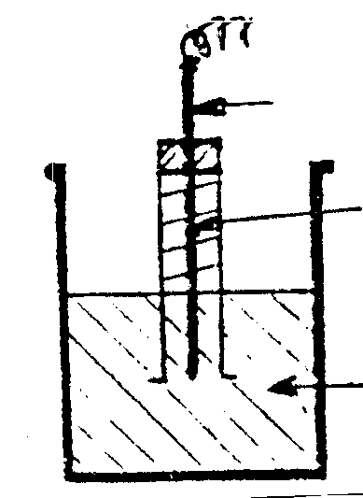
Semiecuación: H₂ (g) ↔ 2 H+ (ac) + 2N_{A}e-

Pt (s)
Eº H⁺(ac) / H₂ (1 atm, 25 oC, a = H⁺(ac) = 1) = 0 V
SId: M = 1 ; pH = 0
H₂ (g) T = 298,15 K
P = 1 atm.

H+ (ac)
a = 1

Semiecuación química mínima: H₂ (g) ↔ 2 H⁺ (ac) + 2 N_{A} e-
Eº_{H2/H+} (p_{H2 (g)} = 1 atm., 298,15 K, a _{[H+ (ac)]} = 1, pH = 0) = 0 Volts

Los potenciales en CE Eº de todas las semipilas se miden con referencia a la semipila patrón, midiendo el Eºp de una pila formada por la semipila elegida y la semipila patrón de H en CE. Se confecciona una tabla de potenciales estándar Eº de distintas semiecuaciones redox, por convención se indican los potenciales estándar de reducción E°red.
En el Suplemento de Datos se encuentra una tabla de E⁰red.
Se menciona que los valores de Eº se pueden calcular con ∆Gº = n . F . Eº (Ver 9.5.1).
Un valor fundamental de una pila química es la fuerza electromotriz fem Ep, el valor del campo eléctrico entre los polos de la pila E⁰p (V) en CE, este valor es la diferencia entre E⁰ox y E⁰red que no depende del origen elegido arbitrariamente para medir Eº, la diferencia entre E⁰ox y E⁰red es igual cualquiera sea el origen elegido.

8 . 3 . 2 . Ecuación química de una pila voltaica. Fem de una pila química Ep.
Una pila química, galvánica o voltaica se construye con dos semipilas distintas conectadas entre si eléctricamente, entre los electrodos o polos de la pila se origina un campo eléctrico, es la fuerza electromotriz fem de la pila, se mide en Voltios V.
Si las semipilas son del tipo sólido (s) – (ac), por ejemplo Zn (s) / Zn²⁺ (ac) y Cu (s) / Cu²⁺ (ac), los (s) son los electrodos o polos de la pila y las (ac) se conectan eléctricamente en el interior del sistema, por ejemplo por medio de un puente salino [tubo de vidrio con algodones en los extremos lleno de KCl (ac), los algodones evitan el mezclado o difusión de las (ac), la KCl (ac) es conductora de la electricidad por los iones (ac)].
La fig. 8.4 muestra la pila de Daniell formada por las dos semipilas anteriores:

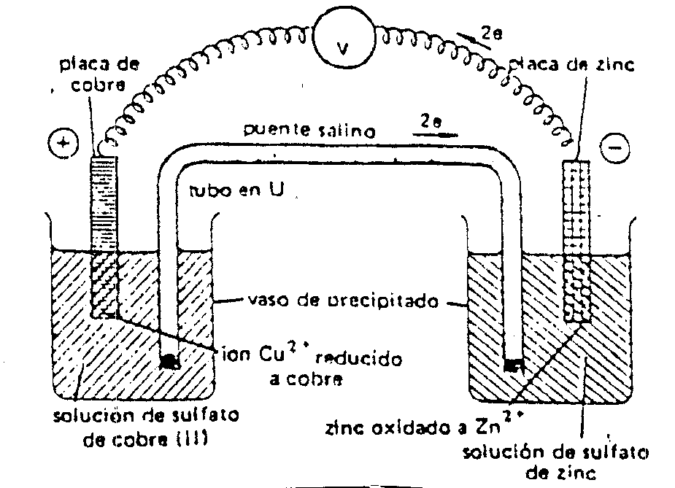
Figura 8.4: pila de Daniell

Si hay conexión o camino de electrones exterior entre los polos, hay intensidad de corriente I (circuito cerrado), la pila química tiene un potencial E o fem de la pila que se mide en V, entre los polos de la pila hay diferencia de potencial ddp : figura 8.1.
Se presenta un ejemplo general de una pila química que se construye con dos semipilas:
Sistema I: EstRed I / EstOx I
Sistema II: EstRed II / EstOx II
Se analiza un ejemplo simple, dos sistemas o semipilas (s) - (ac), pero se destaca que los sistemas redox I y II pueden ser de cualquier tipo. Las semiecuaciones son:
a Est.Red I (s) ↔ b Est.Ox I (ac) + r N_{A} e-
c Est.Red II (s) ↔ d Est.Ox II (ac) + s N_{A} e-
Las dos semireacciones son reversibles, se pueden oxidar o reducir, pero los E⁰ de cada una son distintos, por lo tanto al circular corriente (circuito cerrado), la semipila de mayor E⁰red se reduce y la otra semipila se oxida, o la semipila de mayor E⁰ox se oxida y la otra semipla se reduce.
Se supone que E⁰red II > E⁰red I, luego en CE la semipila II se reduce y la semiecuación II se invierte: d Est.Ox II (ac) + s N_{A} e- ↔ c Est.Red II (s)

En los fenQC se conservan los átomos y las cargas eléctricas, luego la semiecuación I se multiplica por x y la II por y, al sumar las dos semiecuaciones se cancelan o anulan los electrones, los electrones que pierde la oxidación es igual a los que gana la reducción:
(x . r) N_{A} e- = (y . s) N_{A} e- ; x . r = y . s = n
* n es el número de Faradays que intervienen en la ecuación química usada, es el n en la ley de Nernst (Ver 8.3).
Para obtener una ecuación química iónica de la pila se suman las semiecuaciones anteriores:
x [a Est.Red I (s) ↔ b Est.Ox I (ac) + r N_{A} e- ]
y [d Est.Ox II (ac) + s N_{A} e- ↔ c Est.Red II (s) ]
(x.a) Est.Red I (s) + (y.d) Est.Ox II (ac) ↔ (x.b) Est.Ox I (ac) + (y.c) Est.Red II (s)

No se debe omitir que que los Est.Ox (ac) y Est.Red (ac) son M (Sid) y propiedades intensivas. La ecuación química anterior es una de las muchas ecuaciones posibles, en las ecuaciones químicas anteriores los coeficientes estequiométricos a, b, c, d, x, y pueden tener otros valores pero deben cumplir las leyes de conservación de los átomos y de las cargas eléctricas. Los valores del potencial E y la molaridad M no varían con la ecuación química (E y M son intensivas), pero varia el valor de K de equilibrio químico del fenQC redox y el número n de Faradays.
Se indica la Kc de equilibrio químico para el ejemplo anterior [SId: Meq = a; (s) = 1]:
Kc = [(xb) Est.Ox I (ac)]^{x.b} / [(yd) Est.Ox II (ac)]^{y.d}
El potencial de una pila química en CE, fuerza electromotriz (fem) Eºp, se calcula sumando algebraicamente el potencial Eºox del sistema que se oxida + potencial Eºred del sistema que se reduce: Eºp = Eºox + Eºred
No se debe omitir que en la suma algebraica anterior Eºox y Eºred tienen los signos que se obtienen de la tabla de potenciales de Eºred. Se reitera que Eºox = - Eºred.
Se señala que si el Ep calculado de una ecuación redox debe ser positivo Ep > 0, sino se deben revisar los cálculos.
El potencial de la pila Ep a 25 oC (T = 298,15 K), P = 1atm, M ≠ 1, se calcula con la ley de Nernst (Ver 8.3). Para el ejemplo anterior:
Ep = Eºp - (RT/nF) ln [ (xb)Est.Ox I (ac)]^{x.b} / [(yd) Est.Ox II (ac)]^{y.d}
El significado de Ep es el mismo que para el E de una semipila, es la fem de la pila (ddp sin flujo de electrones: I = 0).
En la ecuación anterior la expresión [Est.Ox I (ac)]^{x.b} / [Est.Ox II (ac)]^{y.d} es la relación entre las M (SId sin unidades) de un estado inicial EI cualquiera que se indica con Q (cociente de reacción: 6.3): Q = [(xb) Est.Ox I (ac)]^{x.b} / [(yd) Est.Ox II (ac)]^{y.d}
Análogamente que para una semipila, si Q = Kc (para una ecuación química de la pila), hay equilibrio químico, las M son Meq, en la pila no hay fenQC y Ep = 0:
Ep = Eºp - (RT / nF) ln Kc = 0
Eºp = (RT / nF) ln Kc
Teóricamente el Ep positivo no significa que al cerrar el circuito la corriente circula y se produce la reacción redox espontáneamente, el signo de indica el sentido posible de la reacción reversible pero no que produce espontáneamente (∆G: 9.5.1), pero, en general, los fenQC redox son espontáneos y al cerrar el circuito circula corriente.
Se indican los pasos para calcular el potencial Ep de una pila química:
* se debe elegir una ecuación química de la pila.
* calcular el Eºp con la tabla de Eºred.
* calcular para la ecuación química usada el valor de Q para el EI con las M (SId sin unidades) de las (ac) y (g-v) [(s), (l) = 1] y el número de Faradays n.
La ecuación es: Ep = Eºp - (0,059 / n) log Q
El valor 0,059 se obtiene: R = 8,31 joule mol⁻¹ K⁻¹, T 298,15 K, F = 96500 C mol⁻¹ y pasar de ln a log.
La ecuación anterior corrige el valor Eºp a 25 oC., se obtiene Ep cuando las M ≠ 1.
Si M = 1 (CE), Q = 1 y log Q = 0, luego Ep = Eºp
La figura 8.5. es un esquema convencional de una pila química que muestra una forma de indicar características y terminología de una pila voltaica o galvánica.

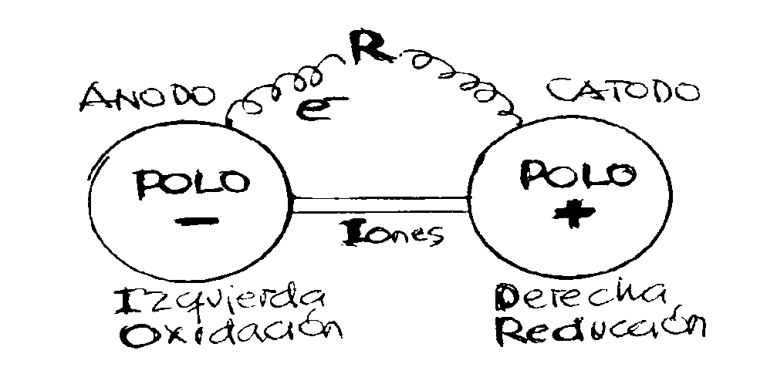
Figura 8.5: esquema de una pila y convenciones
La siguiente es la representación simbólica de una pila química:
Est.Red I ( ) / Est.Ox I ( ) // Est.Ox II ( ) / Est.Red II ( )
La representación simbólica indica que el sistema I se oxida y el sistema II se reduce y muestra los Est.Ox y Est.Red de ambas reacciones redox. Tiene todos los datos para expresar las dos semirreacciones de oxidación y de reducción.
Una pila química se puede indicar:
* con las semirreacciones químicas.
* con la reacción química cualitativa.
* con la representación simbólica.
Con cualquier representación anterior de una pila química, es posible obtener las dos semirreacciones y con los valores de Eºred de cada una se determina cual se reduce y cual se oxida: la de mayor Eº red se reduce (y la de mayor Eºox se oxida).
Si se usa la representación simbólica, ya está indicada la semirreaccion de oxidación y de reducción.
8 . 3 . 3 . Potencial estándar Eºp de una pila y equilibrio químico.
Una pila en condiciones estandar CE no está en equilibrio químico, el valor del campo eléctrico o potencial de la pila química entre los polos es Eºp V. Se señala que los datos de la tabla de Eºp son de SNoId, se obtiene la K (no Kc).
Si el valor de Q = K (para una ecuación química), la pila está en equilibrio químico redox, las a = a_{eq}, y el valor del campo eléctrico o potencial de la pila Ep = 0 V:
Ep = 0 = Eºp - (RT / nF) ln K
Eºp = (RT / nF) ln K
Lo anterior relaciona un valor experimental confiable (Eºp) con la K de una ecuación química redox. No se debe omitir que Eºp es intensiva y K es extensiva.
Con el valor de Eºp se puede calcular la K de equilibrio químico a 298,15 K para la ecuación química redox usada con n moles de electrones:
Eºp = (0,059 / n) log K
Luego: log K = 16,92 . n . Eºp
Para distintas ecuaciones químicas, K y n cambian pero la relación log K / n es constante
Se señala que para los valores de Eºp de las pilas químicas comunes (1 a 3 V) y n = 1, el valor de las K es muy elevado. Por ejemplo, para n = 1 y Eºp = 1, K = 10^{16,92}
Los fenQC redox son un ejemplo de reacciones “irreversibles” másicamente, por ejemplo para la pila de Daniell (Ver 8.3.2): Oxidación: Zn (s) ↔ Zn²⁺ (ac) + 2 N_{A} e-
Reducción: Cu²⁺ (ac) + 2 N_{A} e- ↔ Cu (s)
Una ecuación química es: Zn (s) + Cu²⁺ (ac) ↔ Zn²⁺ (ac) + Cu (s)
Para esta ecuación, la K es >>>>>, R → P es “irreversible”, la cantidad de un R en el equilibrio es muy pequeña, no es posible medir experimentalmente las masas de uno (o más) R en el equilibrio pero se pueden calcular. Si escribimos R → P a la inversa, la reacción química prácticamente no ocurre. Lo anterior se puede realizar experimentalmente: si agregamos a Cu²⁺ (ac) un trozo de Zn (s), este se “disuelve”, si agregamos a Zn²⁺ (ac) un trozo de Cu (s), no hay fenómeno químico detectable.
8 . 3 . 4 . Historia y ejemplos de pilas químicas.
Los conocimientos de los fenómenos eléctricos y magnéticos son muy antiguos: electricidad y magnetismo (Ver 1.2.1).
Durante el siglo XVIII la fuente de energía eléctrica para las experiencias era la botella de Leyden (un capacitor).
La primera fuente de energía eléctrica fue la pila de A.Volta (1745 – 1827), en 1800 construyó un dispositivo constituido por discos de 3 cm de diámetro de Zn (s) y Cu (s) intercalados con cartón humedecidos con NaCl (ac) apilados verticalmente en un soporte, los tres discos formaban una pila, la energía eléctrica se originó por reacciones químicas (Ver 8.2), el dispositivo se llamó “pila química o voltaica”.
La pila voltaica hizo posible a M.Faraday (1791-1867) realizar muchos trabajos experimentales y descubrimientos, por ejemplo, fenómenos electroquímicos (Ver 8.4), electromagnéticos.
En 1836 se inventa la pila de Daniell: figura 8.4.
Un dispositivo importante para el desarrollo tecnológico fue el desarrollo de la batería o acumulador de Pb (G.Plante: 1859), es una pila química que se construye, se carga y “acumula energía”, se usa como fuente de energía eléctrica, se recarga y así sucesivamente, teóricamente nunca se agota. Un inconveniente de la batería de Pb es que contiene un líquido muy corrosivo: “ácido sulfúrico” H₂SO₄.
En 1866 se inventa la “pila seca” que no contiene un líquido sino una pasta húmeda.
Durante el siglo XX el desarrollo tecnológico de las pilas químicas hay sido fundamental (y continúa aceleradamente), hay varios tipos de pilas químicas con distintas características y aplicaciones. El desarrollo y aplicaciones de la microelectrónica no sería posible sin sus fuentes de energía, las pilas químicas recargables.
Todos los fenómenos químicos redox son reversibles (Ver 8.2) luego las pilas se pueden recargar, pero según la construcción y reacciones químicas durante el funcionamiento, algunas pilas químicas no son recargables, se agotan y se tienen que desechar después de agotadas. Se han desarrollado distintos tipos de pilas recargables.
Se indican algunos ejemplos de pilas químicas, las no recargables se agotan y se desechan, las recargables se usan y se recargan, pero después de varias recargas también se agotan y se desechan.
* no recargables: pila seca: Zn – MnO₂ (NH₄Cl) 1,5 V
pila seca alcalina: Zn – MnO₂ (KOH) 1,5 V
pila botón: Li – Ag₂O 1,55 V
* Recargables: acumulador de Pb: Pb - H₂SO₄ (ac) 2 V
Ni – Cd 1,2 V
Li – polímero 3,7 V
Ni – Fe 1,2 V
Hay más tipos de pilas para, por ejemplo, vuelos espaciales, celulares, marcapasos.
Se destaca que en las pilas químicas el Ep (fem) depende de las 2 semipilas, este valor depende de los constituyentes de la pila (también la T pero no es relevante).
Las pilas agotadas son un serio problema ambiental porque contienen muchas sustancias contaminantes, se ha desarrollado un proyecto: confinarlas en hormigón (Proyecto PH).
No se debe omitir la importancia de usar pilas recargables que son convenientes económica y ecológicamente.
8 . 4 . Electrólisis: ley de Faraday.
En una pila química o galvánica, la causa del potencial eléctrico es el fenQC redox (energía química) y el efecto, el campo eléctrico (fem E) sin circulación o flujo de electrones, sin intensidad I = 0 (Ver 8.3).
En la electrólisis, la causa es la energía eléctrica (fem) y el efecto los fenQC redox por movimiento o flujo de electrones (I) por una diferencia de potencial ddp.
El sistema tiene un camino cerrado de cargas eléctricas móviles (circuito eléctrico) formado por conductores eléctricos sólidos (s) y conductores eléctricos líquidos (l), en general iones (ac) (figura 8.2).
En la electrólisis se producen reacciones redox cuando circula corriente eléctrica (I ≠ 0) por un una cuba electrolítica que contiene, en general, iones.
En los sólidos (s), las cargas eléctricas móviles son electrones, en los líquidos (l), las cargas móviles son iones positivos y negativos.
Se llama cuba electrolítica a un recipiente que contiene un sistema (l) conductor de la electricidad, en general, el sistema (l) contiene iones (ac) (+) o (-), y dos cuerpos (s) conductores (polos (+) o (-): electrodos) que permiten la conexión eléctrica con el exterior: figura 8.2. Al pasar electrones (flujo de electrones con I) por la (ac), se producen fenQC redox en ambos electrodos. Se señala que son sistemas de corriente continua.
El flujo de electrones I [A] = q [C] / t [s] depende del potencial Ep y de la resistencia eléctrica Rtotal del circuito (Ver 8.1).
No se debe omitir que se aplican los conceptos químicos de las reacciones redox, ecuación química reversible, K de equilibrio químico, potenciales E para las reacciones químicas redox que se producen en la electrólisis.
La figura 8.2. muestra cubas electrolíticas en serie (una a continuación de la otra), cuando circulan electrones I ≠ 0, se producen fenQC redox en los electrodos (electrólisis), por ejemplo, formación de sólidos (s) metálicos y/o de gases en los electrodos.
No se debe omitir que los cuerpos que aparecen o desaparecen por separado o simultáneamente en los electrodos dependen, por ejemplo, de la concentración de los iones (ac), material de los electrodos, pH, ddp, densidad de corriente (I / Area), potenciales Ered y Eox, si el cuerpo que desaparece o se forma es sólido (s) o gas (g).
En general, los fenQC electrolíticos (con I ≠ 0) es un tema complejo.
Entre 1830 y 1834 M.Faraday (1791–1867) realizó muchas experiencias y descubrimientos, por ejemplo, la inducción electromagnética, la ley fundamental de la electrólisis: la masa (cantidad de materia) que se forma o desaparece de una sustancia durante la electrólisis es directamente proporcional a la cantidad de electricidad (q) que circula por el circuito: m = k . q
- m masa [g] de una sustancia.
- k constante de proporcionalidad para cada ión [g del ión / coulomb C]
- q la cantidad de electricidad [C].
La masa de cada sustancia que interviene durante la electrólisis, con el paso de una cantidad de electricidad (q), es directamente proporcional a la masa equivalente electroquímica g MEqEQ [g]: es la masa en g de cualquier ión (simple o compuesto) que tiene un mol de cargas eléctricas, o sea el número de Avogadro N_{A} de cargas eléctricas.
Para un ión con n cargas eléctricas: MEqEQ g = masa molar del ión [g] / n
No se debe omitir que el concepto de masas equivalentes se refieren a masas de distintas especies que equivalen en determinados fenQC:
* las masas equivalentes químicas o de combinación (ley de las proporciones recíprocas de Richter): MEqQ g
* las masas equivalentes ácido-base de Arrehnius: MEqArr g.
* las masas equivalentes redox: MEqRedox g.
* las masas equivalentes electroquímicas: MEqEQ g.
Todas las masas equivalentes están referidas a 1 mol (N_{A}):
* las de combinación a 1 mol de valencias.
* las de Arr a 1 mol de H u OH.
* las redox al intercambio de 1 mol de electrones en un fenQC redox.
* las electroquímicas a 1 mol de cargas eléctricas.
Los estudios científicos (cuantitativos) de la electrólisis determinaron que para aparezca o desaparezca una MEqEQ [g] de una sustancia debe circular una cantidad de electricidad q ≈ 96500 C (A.s): F = constante de Faraday:
96500 C = 1 mol de e- = N_{A} e- = q_{e-} . N_{A} = 1 Faraday
La figura 8.6 muestra un sistema con 5 cubas electrolíticas en serie, los fenQC simples posibles en cada cuba con electrodos inertes y las MEqEQ g de distintos iones.
No se debe omitir que, según las condiciones, se reitera que se pueden producir distintos fenQC separados o simultáneos (Ver 8.4.2).

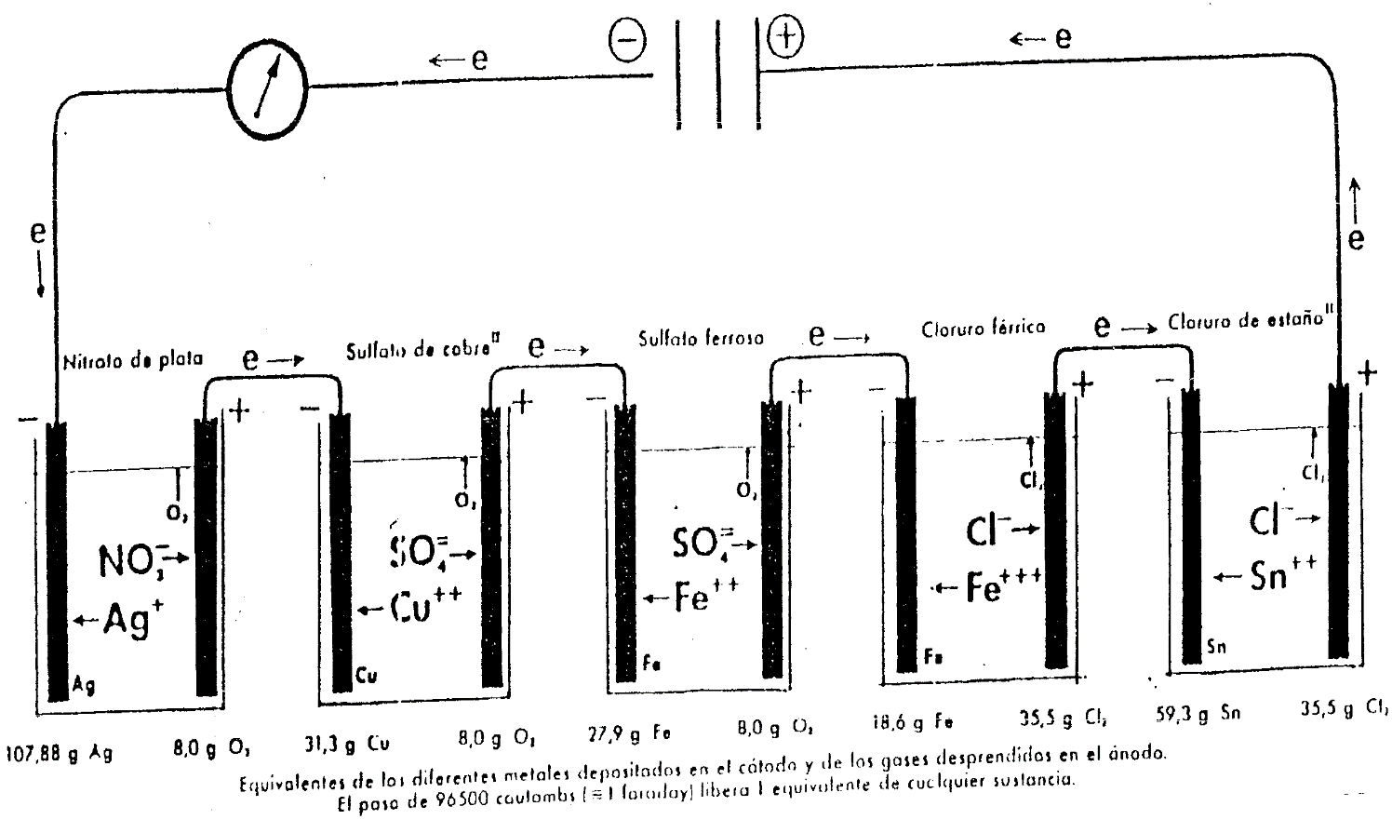
Figura 8.6: ley de Faraday

Se indica el cálculo de la constante de proporcionalidad k de la ley de Faraday.
La k es la masa en g del ión que reacciona por cada coulomb C, la MEqEQ g tiene un mol de cargas eléctricas [g / mol de cargas] MEqEQ g es la masa molar del ión MM g / cantidad de cargas eléctricas n [MM g / n], el Faraday es [96500 C / mol e-], luego:
k = (MM ión g / mol) / n . (96500 C / mol) = g / C
8 . 4 . 1 . Modelo de ionización (Arrhenius).
En el estudio del mecanismo de la electrólisis se aplican conocimientos del tema disoluciones (Ver 5.3). Algunas propiedades de las disoluciones acuosas (ac) diluídas (SId) dependen del número de partículas de soluto en la (ac): propiedades coligativas, por ejemplo, el aumento del punto de ebullición normal PEN del agua (l) (ascenso ebulloscópico) o disminución del punto de solidificación PS del agua (l) (descenso crioscópico) (Ver 5.5).
Al medir el punto de solidificación PS de disoluciones (ac) con solutos de distintas sustancias se observó que en algunos casos la ley de descenso crioscópico para SId se cumplía aceptablemente [disoluciones diluídas (ac) de sustancias orgánicas, (ac) algunas sales] mientras que en otras sustancias (ac), por ejemplo, “ácidos y bases fuertes” de Arrhenius (Ver 6.5) y otras sales, las discrepancias en el descenso del PS eran muy apreciables.
Por ejemplo, si disolvemos un mol de “moléculas” de NaCl (s) (≈ 58,5 g) en 1000 gramos de agua [NaCl (ac) = 1 molal (Ver 5.4)], el descenso del PS (ΔTs) es 3,36 oC., si fuera el SId, según la ley de Raoult, el ΔTs debería ser 1,86 oC.
Estos resultados de discrepancias en el descenso del PS se observó en otros casos
En 1887, S.Arrhenius (1859 -1927) analizando estos resultados, relacionándolos con los fenómenos de electrólisis, por ejemplo, las disoluciones que no cumplen con ΔTs son conductoras de la electricidad, propuso la hipótesis o modelo de ionización: algunos “ácidos o bases fuertes” de Arr y sales se disocian, se forman partículas con cargas eléctricas, iones (ac) (Ver 5.3).
No se debe omitir que por definición las moléculas (o sustancias no moleculares) son eléctricamente neutras, y se pueden separar por descomposición o disociación:
* si se descomponen, significa que se separan en los EQ que la forman o en otras sustancias.
* si se disocian, se separan y se forman iones con cargas eléctricas opuestas: el ión positivo (que se llama catión) y el ión negativo (anión), partículas con cargas eléctricas opuestas, la suma de cargas eléctricas es nula.
Se señala que todas las descomposiciones o disociaciones son químicamente reversibles.
Se describe el caso de las (ac), sistemas dispersos en los cuales un cuerpo se disuelve (soluto) en agua (l) (disolvente) (Ver 5.2).
En algunos casos, el soluto se disocia y forman iones (ac) positivos o negativos que justifican ambos fenómenos: la conductividad eléctrica de la (ac) por las cargas eléctricas de los iones y el mayor descenso del PS por aumento del número de partículas en la (ac). Este fenómeno se llama disociación iónica o ionización, intervienen las UA (Ver 3.3) y el disolvente agua (l).
Un caso simple es cuando el soluto es un (s) iónico (UA electrovalente: Ver 5.3; 6.4).
Otro ejemplo son las sustancias ternarias hidratos de óxidos EOH (molecular o no), formadas por átomos de un EQ, O y H.
I II
EQ O H
Entre EQ - O hay una UA, entre O - H otra UA, cada UA tiene una polaridad eléctrica que se puede evaluar con el modelo de electronegatividad de Pauling (Ver 3.4.2).
Con un análisis simple y no riguroso se puede predecir si la disociación en (ac) es en I o II, se supone que depende de la electronegatividad relativa del átomo E con el H.
* si EQ tiene electronegatividad mayor que H, la disociación es por II, la UA EQ - O queda con electrones (ión EO -), se separa la UA O - H, el H queda sin electrón: ión H+ (ac).
* si EQ tiene menor electronegatividad que H, la disociación es por I, los electrones quedan en la UA O – H, ión oxhidrilo OH- (ac), el EQ queda con menos electrones (ión +).
En el primer caso, se forma el ión H+ (ac) (ácidos de Arr: 6.5), en el segundo caso, se forma el ión oxhidrilo OH⁻ (ac) (bases de Arr: 6.5).
No se debe omitir que la clasificación de sustancias en ácido o base es incorrecta porque las sustancias no son ni ácido ni base sino que tienen comportamientos ácido o básico en un fenQC según un modelo. En el caso que una sustancia tenga ambos comportamientos se llaman anfóteros de … (según un modelo: 6.5).
Un ejemplo muy importante de sustancia binaria triatómica es el HOH (agua H₂O): tiene un equilibrio químico iónico, forma H⁺ (ac) y OH⁻ (ac) (Ver 6.4.1). En este caso, el agua es un anfótero de Arr: H₂O (l) ↔ H⁺ (ac) + OH⁻ (ac) Kw = 10⁻¹⁴
No se debe omitir:
* si el sistema es molecular, no está formado por iones pero cuando se disuelve en (ac) se forman iones [ejemplo HCl (g): 5.3], este caso se llama ionización.
* si no es molecular y ya está formado por iones, cuando se disuelve se separan los iones (ac) que ya existen [ejemplo Na⁺Cl⁻ (s): 5.3], este caso se llama disociación iónica.
En ambos casos se forman iones (ac).
En el caso NaCl (ac), interviene la interacción soluto - disolvente, el NaCl es un sólido iónico, formado por iones (Ver 3.8; 4.8.3) que se puede representar Na⁺Cl⁻ (s): ion Na⁺ (Na que perdió un e-), ión Cl⁻ (Cl que gano un e-) (Ver UA electrovalente 3.4.2).
El agua (H₂O) es una molécula polar (3.7.1), las cargas eléctricas no están distribuidas uniformemente, en el sistema Na⁺Cl⁻ (s) – agua (l), las cargas eléctricas de distinto signo se atraen, el “polo” positivo de la molécula de agua interacciona con el ión Cl⁻ y el negativo con el Na⁺ del sólido iónico, alrededor de cada ión se agrupan algunas moléculas de agua (l), la interacción electrostática entre los iones Na⁺ y Cl⁻ en el (s) se debilita, el movimiento de las moléculas del líquido (movimiento browniano) separa los iones, en este caso los iones quedan con moléculas de agua alrededor, o sea hidratados: los iones hidratados se pueden representar Cl* (ac) (el Cl⁻ hidratado) y Na^{x} (ac) (el Na⁺ hidratado).
La figura 8.7. muestra una porción de sólido Na⁺Cl⁻ (cristal cúbico centrado en las caras: 4.9.4) ), moléculas polares de agua, e iones hidratados.

Figura 8.7: disolución de un sólido iónico en agua líquida
B.Nekrasov, Química General, Ed. MIR, 1975
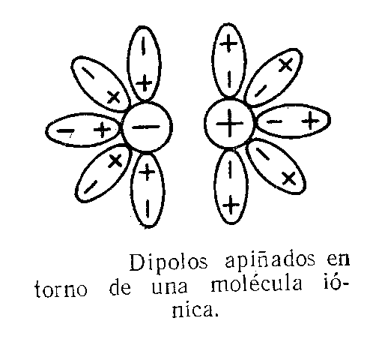
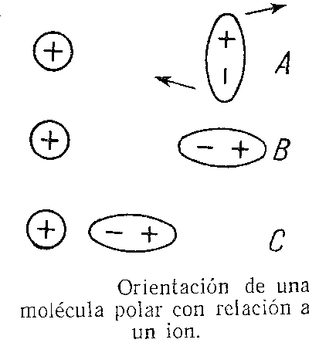
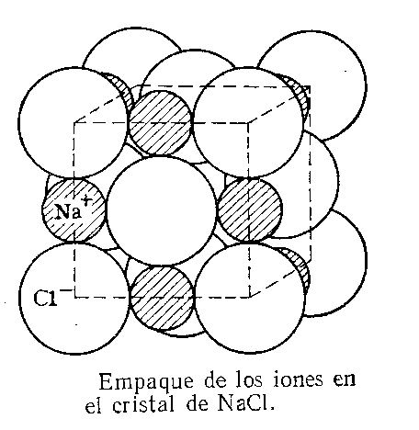
Se destaca que en la figura 8.7. es incorrecto el término ”molécula iónica”, la molécula, por definición, es eléctricamente neutra.

El caso del HCl (g) es otro fenómeno: interaccionan una molécula polar (no iónica) y otra molécula polar (por ejemplo, agua) y ésta causa la formación de iones que se pueden llamar iones inducidos. Se destaca que la interacción ión - agua (l) no es simple, en el caso más simple es, por ejemplo, suponer para el ión Na⁺ (ac) - H₂O (l) que la unión es electrostática, en otros casos, por ejemplo, iones de EQ d (de transición) - H₂O (l), la unión es química, se forman sustancias inorgánicas llamadas compuestos complejos (Ver 3.5) que en caso del agua, se llaman acuocomplejos.
Los modelos de UA para los compuestos complejos se describen en 3.5.1.
8 . 4 . 2 . Fenómenos químicos clásicos en la electrólisis.
Se aplica en la electrólisis la hipótesis o modelo de ionización (Ver 8.4.1) el cual permite justificar la conductividad eléctrica de las (ac), los fenQC que se producen en una (ac) durante el pasaje de flujo de electrones (I) y los valores de ∆Ts.
Las disoluciones acuosas (ac) conductoras de la electricidad se llaman electrolitos (el modelo de ionización se llama “Teoría de la disociación electrolítica”).
El flujo de electrones a través de un sistema que contiene iones (ac) produce fenómenos químicos clásicos fenQC en los electrodos, pero no se debe omitir que los fenQC son complejos, dependen, por ejemplo de:
* los iones presentes en la disolución, concentración, pH, T.
* el material de los electrodos, puede intervenir en las reacciones químicas, si no intervienen son electrodos inertes o inactivos.
* de las magnitudes eléctricas (ddp, I, densidad de I, etc.).
* de los potenciales E de todas las semirreacciones posibles de oxidación y de reducción
* los posibles fenQC entre los productos de la electrólisis y el agua (l).
* las sobretensiones de formación de cuerpos en los electrodos.
Faraday llamó cátodo al electrodo conectado al polo negativo de la pila, ánodo al positivo. Los iones que son atraídos por el cátodo se llaman cationes, los atraídos por el ánodo aniones, luego los cationes son iones positivos y los aniones son negativos.
En los electrodos se producen fenQC redox:
* en el cátodo, se ganan electrones: reducción.
* en el ánodo, se pierden electrones: oxidación.
El flujo de electrones es la causa, los fenQC redox los efectos: electrólisis.
La figura 8.8. muestra un dispositivo para la descomposición del agua (l).
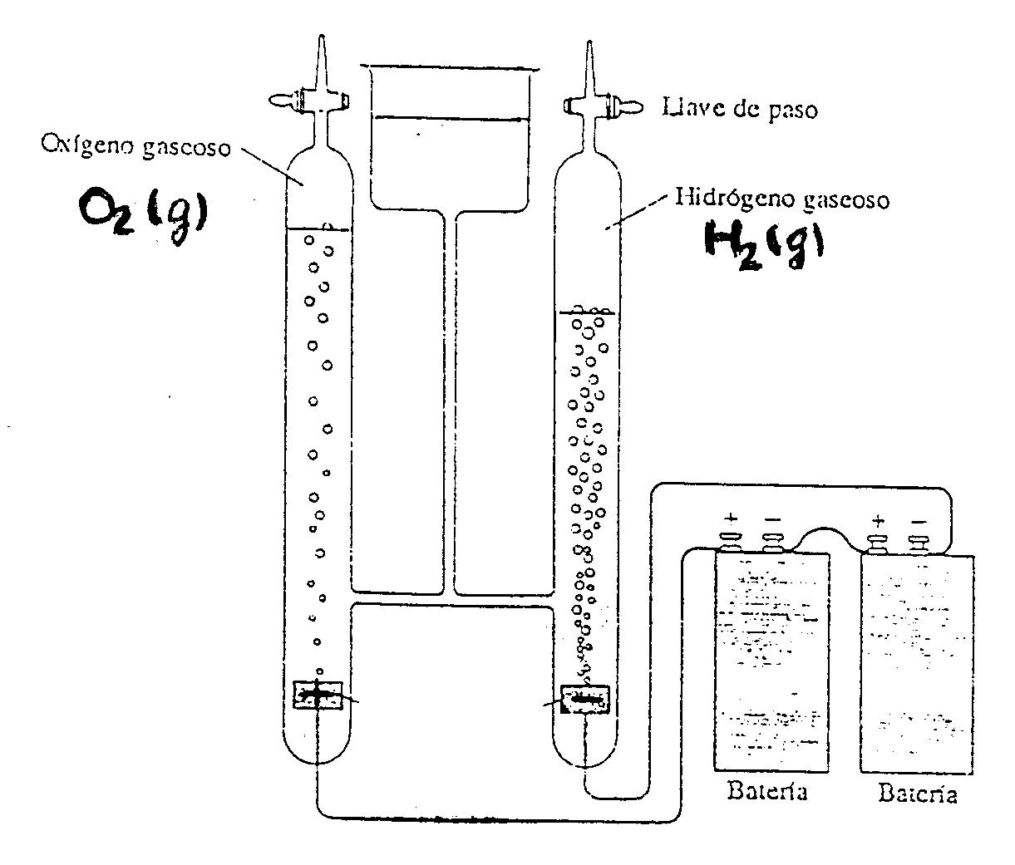
Figura 8.8: culombímetro de mezcla detonante
Se debe realizar la electrólisis en el culombímetro de la figura 8.8. con disolución acuosa (ac) NaOH 3 % y electrodos de acero inoxidable (inactivos).

Se indican los fenQC posibles en ejemplos de electrólisis con electrodos inertes:
* cloruro de sodio NaCl (ac) : Cl⁻ (ac) y Na⁺ (ac)
* hidróxido de sodio NaOH (ac): Na⁺ (ac) y OH⁻ (ac)
* agua (l): H₂O (l)
Semiecuaciones catódicas (reducción):
2 H₂O (l) + 2 N_{A} e- ↔ 2 OH⁻ (ac) + H₂ (g)
Na⁺ (ac) + N_{A} e- ↔ Na (s)
2 H⁺ (ac) + 2 N_{A} e- ↔ H₂ (g)
Semiecuaciones anódicas (oxidación):
2 Cl⁻ (ac) ↔ Cl₂ (g) + 2 N_{A} e-
4 OH- (ac) ↔ O₂ (g) + 2 H₂O (l) + 4 N_{A} e-
2 H₂O (l) ↔ O₂ (g) + 2 H⁺ (ac) + 4 N_{A} e-
En cada caso, los fenQC que se producen en los electrodos dependen de distintas variables que se indicaron anteriormente, luego, en general, el análisis es complejo.
Si en la cuba electrolítica hay solo agua (l), con ddp comunes (< 12 V) no hay I y ni fenQC. Se agrega NaCl (s), se forma NaCl (ac) y con ddp común, I ≠ 0.
Todas las reacciones posibles son:
* en el cátodo (reducción): 2 H₂O (l) + 2 N_{A} e- ↔ 2 OH⁻ (ac) + H₂ (g) Eº = - 0,83 V
Na⁺ (ac) + N_{A} e- ↔ Na (s) Eº = - 2,71 V
2 H⁺ (ac) + 2 N_{A} e- ↔ H₂ (g) Eº = 0,0 V
* en el ánodo (oxidación): 2 Cl⁻ (ac) ↔ Cl₂ (g) + 2 N_{A} e- Eº = - 1,36 V
4 OH- (ac) ↔ O₂ (g) + 2 H₂O (l) + 4 N_{A} e- Eº = - 0,40 V
2 H₂O (l) ↔ O₂ (g) + 2 H⁺ (ac) + 4 N_{A} e- Eº = - 1,23 V
Según los Eº, en el cátodo debería aparecer H₂ (g) (mayor Eºred) y en el ánodo O₂ (g) (mayor Eºox), pero se forma Cl₂ (g), la causa es que el sobrepotencial de formación de O₂ (g) es muy elevado.
En el cátodo (reducción) se forma H₂ (g), pero es porque el Na+ (ac) se reduce en el cátodo, forma Na (s) y descompone el H₂O (l): 2 Na⁺ (ac) + 2 N_{A} e- ↔ 2 Na (s)
2 Na (s) + 2 H₂O (l) ↔ 2 Na⁺ (ac) + 2 OH⁻ (ac) + H₂ (g)
En el ánodo (oxidación) se forma Cl₂ (g): 2 Cl⁻ (ac) ↔ Cl₂ (g) + 2 N_{A} e-
Una ecuación química para cada ejemplo se obtiene sumando las dos semiecuaciones, pero el número de electrones se deben cancelar porque las cargas eléctricas y los átomos se conservan, al sumar las semiecuaciones los electrones se deben anular o cancelar.
Ecuación iónica neta para electrólisis de NaCl (ac):
2 H₂O (l) + 2 Cl⁻ (ac) ↔ 2 OH⁻ (ac) + H₂ (g) + Cl₂ (g)
El depósito electrolítico de sólidos (s) metálicos, por ejemplo, Cu, Zn, Ni, Cr, sobre el cátodo constituye la galvanoplastia, la electrolisis también permite la separación y purificación de los iones de disolución acuosa: afinado.
El galvanizado no es electrolítico, es una capa de Zn (s) sobre Fe (s) que se obtiene sumergiendo Fe (s) en Zn (l).
8 . 5 . Corrosión.
La corrosión es un fenómeno químico clásico que se presenta en Condiciones Ambientales de la Tierra CAT. Se describen conceptos elementales del fenómeno de la corrosión que es muy importante por ser prácticamente inevitable y tener consecuencias técnico - económicas muy perjudiciales.
Se indican algunas causas de la corrosión y métodos para disminuir sus efectos.
Se denomina corrosión al ataque químico sobre cuerpos metálicos que produce la destrucción parcial o total del mismo. Es un fenómeno químico clásico fenQC, hay transformación de la naturaleza de la materia, cambios en las cantidades de sustancias.
Se menciona que la erosión es un ataque físico, la destrucción se produce sin cambio en las sustancias, es un fenómeno físico.
8 . 5 . 1 . Causas de la corrosión.
Las causas de la corrosión son varias y distintas, pueden actuar simultáneamente y estar interrelacionadas, el fenQC es muy complejo, se produce prácticamente siempre, con mayor o menor velocidad de reacción (Cinética Química: cap. 7).
Los efectos son muy importantes, provoca variación o desaparición de algunas propiedades útiles de los materiales y finalmente, su destrucción.
En la corrosión se produce un fenómeno químico clásico fenQC con transferencia de electrones: fenQC redox. Deben existir zonas con distintas “concentraciones de cargas eléctricas“, se forma un campo eléctrico con una fem E, semejante a una pila química.
Por ser un fenQC redox, la corrosión es un fenómeno de naturaleza electroquímica. En general, se forma una pila química o galvánica con una semirreacción de oxidación (polo negativo) y una semirreacción de reducción (polo positivo).
Las causas de la fem que producen o causan el movimiento de electrones son muy variadas: por ejemplo, heterogeneidad superficial, impurezas, distintas sustancias y/o distintos estados de los cuerpos en contacto, estas causas son prácticamente inevitables.
No se debe omitir que, en general, cualquier heterogeneidad puede originar la corrosión, por ejemplo:
* son fundamentales la presencia de humedad H₂O y el aire O₂ del medio ambiente.
* cualquier heterogeneidad interna o externa del material que origina tensiones.
* la erosión (fenómeno físico) favorece la corrosión (fenQC).
* zonas con distinta aireación.
* bacterias que producen, por ejemplo, H₂S.
* corrientes vagabundas que originan fenQC redox.
Se destaca que en Condiciones Ambientales de la Tierra CAT únicamente los EQ Cu, Bi, Ag, Hg, Au y Pt no están oxidados (figura 8.9) porque tienen E⁰ox < 0.
Se menciona que las condiciones estándar CE no son CAT pero son aproximadas.
La Tierra es un planeta oxidado, es positivo (+) porque perdió electrones !!!
8 . 5 . 2 . Corrosión del hierro metálico Fe (s).
El porcentaje Fe en la Tierra es elevado, pero el Fe en CAT no se encuentra como cuerpo simple (“libre”), todo el Fe en la Tierra está oxidado. Para obtener Fe (s) es necesario reducir el mineral que contiene óxido de Fe (s). El proceso industrial se llama siderurgia, la reducción del óxido de Fe se realiza con C (coque) en los altos hornos.
El fenQC artificial es: óxido de Fe (s) → siderurgia (reducción) → Fe (s)
El fenQC natural en CAT es: Fe (s) → corrosión (oxidación) → óxido de Fe (s)
La corrosión del Fe (s) es un fenómeno natural importante, del Fe(s) total que se obtiene artificialmente, el 30% se corroe, el 20% se recupera como chatarra y el 10% restante se pierde. En el fenQC de la corrosión del Fe se aplican conceptos de pilas químicas.
El valor del Eºox de la semipila Fe (s) / Fe²⁺ (ac) = 0,44 V, luego en CE en la siguiente pila química, el Fe se oxida y el H+ (ac) se reduce:
Fe (s) / Fe²⁺ (ac) // H⁺ (ac) / H₂ (g)
Fe (s) + 2 H⁺ (ac) ↔ Fe²⁺ (ac) + H₂ (g) (pH < 7; K >>)
El equilibrio químico anterior depende de la temperatura, las concentraciones (ac), la presión, pero en CAT el valor de K es >>>>, el fenQC es prácticamente irreversible.
En la figura 8.9. se muestra el “orden de actividad” para los cuerpos metálicos (s).
Se indica los EQ que se encuentran “libres” en la Tierra (CAT): E⁰ox < 0.
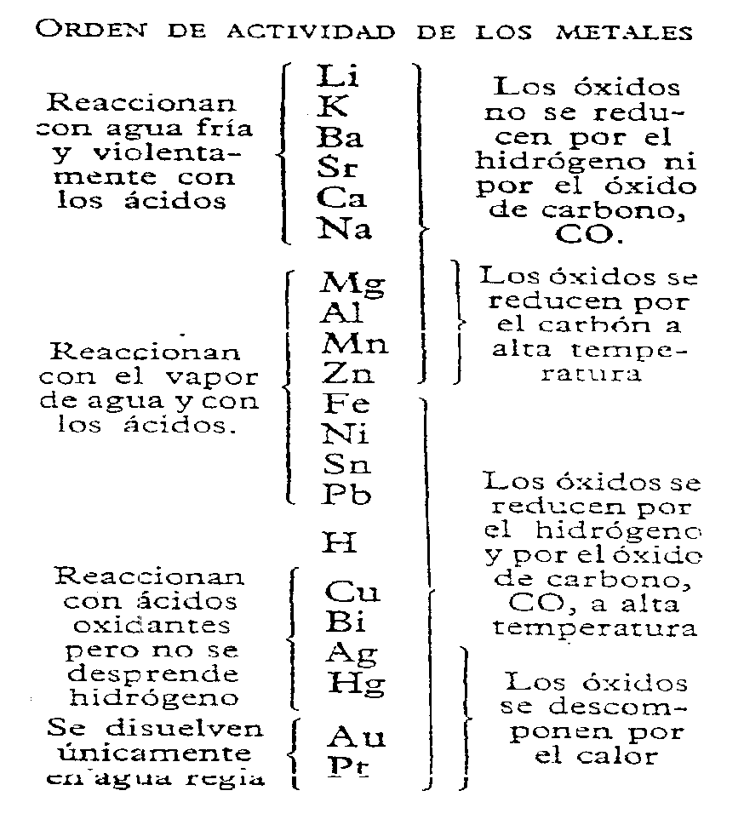
Figura 8.9: orden de actividad de los cuerpos metálicos
Babor – Ibarz, Química General Moderna, Ed. Marín, 1979

En la figura 8.9. es necesario aclarar el significado del término “ácido”: se refiere a un ácido de Arr o de Br (una sustancia no es ácida o básica: 6.5).
En la Tierra la corrosión se produce, en general, por el O₂ (g) del aire y el H₂O (l).
Las semiecuaciones redox son:
Fe (s) ↔ Fe²⁺ (ac) + 2 N_{A} e- Eºox = 0,44 V
Fe (s) ↔ Fe³⁺ (ac) + 3 N_{A} e- Eºox = 0,04 V
O₂ (g) + 2 H₂O (l) + 4 N_{A} e- ↔ 4 OH⁻ (ac) Eºred = 0,40 V
Con exceso de aire, los productos de la corrosión del Fe son óxidos hidratados: Fe₂O₃.xH₂O (herrumbre).
La figura 8.10. muestra un remache y ecuaciones químicas de oxidación del Fe, pero se reitera que los fenQC en (ac) son muy complejos (Ver 6.6).
Figura 8.10.
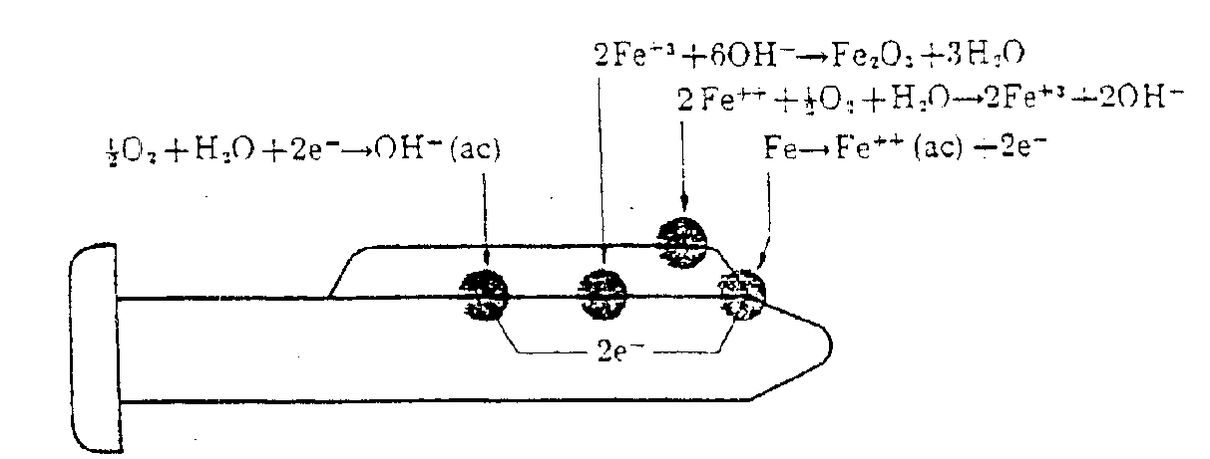
B.Mahan, Curso universitario de Quìmica, Ed. Addison Wesley, 1986.
8 . 5 . 3 . Métodos anticorrosivos.
Los conocimientos anteriores permiten inferir que para disminuir la corrosión del Fe, esencialmente su velocidad de reacción química (capítulo 7: cinética química) es importante evitar cualquiera de las causas enumeradas en 8.5.1, principalmente el contacto con agua y aire.
Un caso interesante es el Al (s) que no existe libre y se obtiene artificialmente del óxido de Al por electrólisis, al oxidarse en CAT se forma una película densa de óxido de Al la cual se adhiere al cuerpo (s), lo protege superficialmente y evita que la oxidación continúe (autoprotección).
Algunas aleaciones metálicas tienen gran resistencia a la corrosión, por ejemplo, acero inoxidable: Fe – C – Cr.
Se mencionan algunas formas de evitar la corrosión o disminuir su velocidad.
* protección superficial: recubrimientos para evitar el contacto con el aire y el agua depósitos electrolíticos (cromado, niquelado, zincado); cubiertas inorgánicas (esmaltado o vidriado, pinturas).
* galvanizado: inmersión del Fe (s) en Zn (l), el Fe (s) se cubre de una capa de Zn (s), es una protección química porque si están juntos el Fe (s) y el Zn (s), éste se oxida porque tiene mayor E⁰ox: Fe = 0,44; Zn = 0,76 V.
* protección catódica: es usar un ánodo de sacrificio, polo de oxidación, una semipila que se oxide en lugar del Fe (s). Este método se usa en las cañerías de gas natural.
* fuente de energía externa: se conecta el polo (–) al Fe (s), este actúa como cátodo, polo de reducción, la oxidación se produce en al ánodo exterior.
8 . 5 . 4 . Los fenómenos químicos clásicos redox y el flujo de electrones.
Es importante destacar la diferencia entre las pilas químicas y la electrólisis en el sentido que en las pilas se estudia la fem sin flujo de electrones (I = 0) y el posible fenQC redox (∆G), mientras que la electrólisis los fenQC se producen durante el flujo de electrones (I ≠ 0), hay ddp y los fenQC son complejos: 8.4.2.
Se analizan los fenQC en una pila química (causa: fenQC) y en la electrólisis (causa: fem exterior) con el ejemplo de la pila de Daniell (figura 8.4).
Representación simbólica de la pila de Daniell: Zn (s) / Zn²⁺ (ac) // Cu²⁺ (ac) / Cu (s)
Se conectan en oposición la pila de Daniell y una pila exterior: figura 8.11.

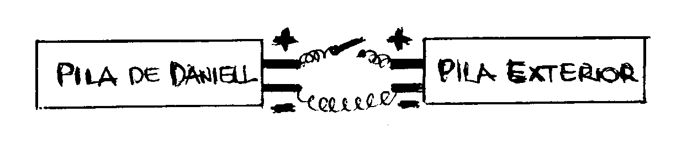
Figura 8.11.
Si la fem E de la pila de Daniell es mayor que la fem E de la pila exterior E Daniell ˃
E PilaExt, las semiecuaciones de la pila de Daniell son (línea de puntos, fig. 8.12):
Zn (s) ↔ Zn²⁺ (ac) + 2 N_{A} e- (oxidación – ánodo - polo negativo)
Cu²⁺ (ac) + 2 N_{A} e- ↔ Cu (s) (reducción – cátodo - polo positivo)
Zn (s) + Cu²⁺ (ac) ↔ Zn²⁺ (ac) + Cu (s)
Si la fem E de la pila exterior es mayor que la pila de Daniell, E Daniell < E PilaExt, las semiecuaciones son las inversas de las anteriores (línea llena, fig 8.12):
* el Zn²⁺ (ac) se reduce (cátodo - polo negativo).
* el Cu (s) se oxida (ánodo - polo positivo).
La figura 8.12 muestra los valores de E⁰ de la pila de Daniell y de la diferencia de potencial ddp cuando circulan electrones, I ≠ 0 que depende de la resistencia R del circuito eléctrico.

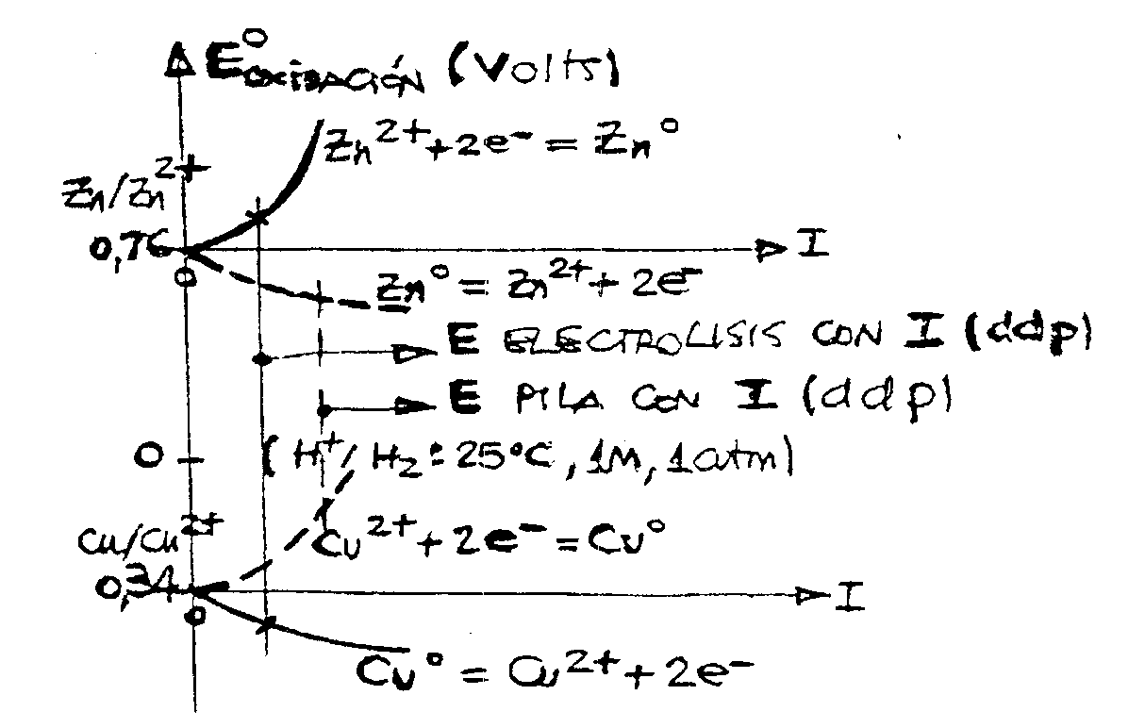
Figura 8.12.
Línea de puntos: E Daniell ˃ E PilaExt. Línea llena: E Pila Ext > E Daniell

En la figura 8.12. se muestra que si I = 0 (circuito abierto), el potencial normal (CE) de la pila de Daniell es E⁰p = 1,1 V. Si E⁰p > Eext, actúa como pila con I ≠ 0; si E⁰p < Eext, las reacciones redox son inversas con I ≠ 0.
No se debe omitir que durante la circulación de electrones I ≠ 0, los fenQC pueden ser muy complejos, dependen de varias condiciones del sistema.
8 . 6 . Problemas de aplicación.
Los problemas teóricos (sin cálculos numéricos) aplican conceptos desarrollados.
Los problemas numéricos son muy importantes porque para resolverlos se aplican y desarrollan conceptos y se pueden verificar o causar su comprensión.
Los problemas numéricos propuestos se resuelven con el Suplemento de Datos que contiene
leyes fisicoquímicas y datos (equivalencias, constantes, etc.) necesarios.
Se debe explicitar la ecuación química con la que se calcula K.

8.1) Indicar las fórmulas de estados de oxidación FEdeO de las siguientes sustancias:
P₄O₁₀ , NH₃ , CrF₃ , KMnO₄ , NaMnO₂ , KClO₅ , KS₄O₆ , I₂ , H₂SO₄ , K₂Cr₂O₇ , Cu(NO₃)₂ , KO₂ , H₂O₂.
8.2) Indicar el estado de oxidación del elemento químico indicado en cada sustancia.
a) N en: NO , N₂O₃ , N₂O₄ , NH₃ , N₂H₄ , NH₂OH , HNO₃.
b) C en: CO , CO₂ , CH₂O , CH₄O , C₂H₆O , C₃H₈ , (COOH)₂ . K₂CO₃.
c) S en: S₈ , H₂S , SO₂ , SO₃ , Na₂SO₃ , H₂SO₄.
8.3) Para las siguientes reacciones redox:
MnO₄⁻ (ac) + H₂S (g) ↔ S₈ (s) + Mn²⁺ (ac) pH < 7
NH₃ (g) + BrO⁻ (ac) ↔ Br₂ (l) + N₂H₄ (l) pH > 7
a) escribir las semirreacciones redox.
b) justificar el agente oxidante y el reductor.
c) escribir una ecuación química redox completa.
8.4) Para las siguientes reacciones redox:
H2O₂⁻ (l) + K₂Cr2O7 (ac) ↔ O₂ (s) + Cr³⁺ (ac) pH < 7
Cr(OH)₄⁻ (ac) + ClO₂⁻ (ac) ↔ CrO₄²⁻ (ac) + Cl⁻ (ac) pH > 7
a) escribir las semirreacciones redox.
b) justificar el agente oxidante y el reductor.
c) escribir una ecuación química redox completa.
8.5) Una disolución (ac) de iones Cu²⁺ (ac) tiene un Ered = 0,296 V a 25 oC.
a) indicar una semiecuación de oxidación.
b) calcular la M (SId) de Cu²⁺ (ac).
8.6) Una disolución (ac) de iones Ni²⁺ (ac) tiene una M (Sid) = 0,030.
a) indicar una semiecuacíón de reducción
b) calcular el Eox de la semipila
8.7) Una pila voltaica está formada por las siguientes semipilas:
Cu (s) ↔ Cu⁺ (ac)
Zn (s) ↔ Zn²⁺ (ac)
a) justificar una ecuación química de la pila.
b) calcular la fem de la pila Ep a 25 oC. si las M son: Zn²⁺ (ac) = 0,70; Cu⁺ (ac) = 0,60.
c) calcular la constante de equilibrio K a 25 oC. para una ecuación química.
8.8) La siguiente es la representación simbólica de una pila:
Sn (s) / Sn²⁺ (ac) (0,10 M) // Fe³⁺ (ac) (0,20 M) / Fe (s)
a) justificar una ecuación química de la pila.
b) calcular el Ep a 25 oC.
c) dibujar el esquema convencional y la terminología de la pila.
8.9) Los acumuladores de Pb tienen un electrodo de Pb (s) y otro de PbO₂ (s) que están sumergidos en tetroxosulfato de di H H₂SO₄ (ac). Las semirreacciones son:
PbSO₄ (s) + ↔ PbO₂ (s) ; Pb (s) ↔ PbSO₄ (s)
a) justificar una ecuación química de la pila.
b) calcular el Ep a 25 oC del acumulador de Pb.
8.10) La siguiente es la representación simbólica de una pila:
Pb (s) / Pb²⁺ (ac) // H⁺ (ac) / H₂ (g)
a) justificar una ecuación química de la pila.
b) calcular la fem de la pila Ep a 25 oC. si las M son: Pb²⁺ (ac) = 0,20 ; H⁺ (ac) = 0,30 ;
presión H₂ (g) = 0,60 atm.
8.11) Una pila voltaica está formada por las siguientes semipilas:
Sn (s) ↔ Sn²⁺ (ac) ; Ag (s) ↔ AgCl (s)
a) justificar una ecuación química de la pila.
b) calcular la Ep a 25 oC. si la pila contiene SnCl₂ (ac) α = 1, M = 0,20
c) calcular la constante de equilibrio K a 25 oC. para una ecuación químic
8.12) Por una cuba electrolítica que contiene Cu²⁺ (ac) circula una I = 560 mA (cte.) durante 4,60 horas. Calcular:
a) el número o cantidad de electrones que pasaron.
b) una ecuación química de formación de Cu (s).
c) la masa de Cu (s) que se forma en el cátodo.
d) la masa de gas bioxígeno que se forma en el ánodo.
8.13) Una cuba electrolítica contiene 250 cm³ de AgNO₃ (ac) 0,20 M (α = 1), pasan durante 3,40 hs. una corriente constante de 120 mA.
a) indicar una ecuación química de formación de Ag (s).
b) calcular la masa de Ag (s) formada.
c) calcular el volumen V de gas bioxígeno obtenido en CNPT.
d) calcular la M de Ag⁺ (ac) al finalizar la electrólisis.
8.14) Una cuba electrolítica contiene H₃O⁺ (ac) , pasa durante 35,20 minutos una corriente constante y se forman 0,460 g de gas H.
a) indicar una ecuación química de formación de gas H.
a) calcular la cantidad de electrones que pasaron.
c) calcular la intensidad I constante.
d) calcular el V de gas H formado a 20 oC. y 730 mm Hg.
e) calcular la masa de gas bioxìgeno que se obtiene con igual cantidad de e- en el doble de tiempo.
8 15) Por una disolución de Fe^{x+} (ac) circula la misma cantidad de electricidad que forma 3,5870 g de Cu (s) de Cu²⁺ (ac). La masa de Fe (s) que se obtiene es 2,1020 g.
a) calcular la masa equivalente electroquímica del Fe^{x+} (ac).
b) justificar la carga eléctrica del iòn Fe^{x+} (ac).
c) indicar una ecuación química de formación de Cu (s) y Fe (s).
8.16) Se realiza la electrólisis de NiCl₂ (ac) con una I = 390 mA (cte.). En el ánodo se forman 2,4620 g de gas cloro, en el cátodo se obtiene 1,5260 g de Ni (s) y gas H. Calcular:
a) el tiempo de la electrólisis.
b) el V de gas H a 18 oC. y 95 000 Pa de presión.
8.17) Por una disolución de Cd²⁺ (ac) circulan 0,0610 moles de electrones en 36,40 min.
a) indicar una ecuación química de formación de Cd (s).
b) calcular la I de corriente constante.
c) calcular el número o cantidad de e- que pasaron.
8.18) Por electrólisis de K₂SO₄ (ac) se obtienen los gases H y bioxígeno. Se realiza una electrólisis durante 5,90 horas con I = 990 mA (cte.) de 100 g de K2SO4 (ac) 4,10 % en masa. Calcular:
a) la masa de agua que se descompone.
b) la concentración de la (ac) al finalizar la electrólisis.
c) el V de H en CNPT.
8.19) El antraceno C₁₄H₁₀ (ac) se transforma en antraquinona C₁₄H₈O₂ (ac) en medio ácido
a) indicar una semiecuación química de oxidación del antraceno a antraquinona.
b) calcular la masa de antraquinona obtenida con 0,0430 moles de electrones.
8.20) Un sistema está formado por dos cubas electrolíticas en serie, una con Zn²⁺ (ac) y la otra con Ag⁺ (ac). Por el sistema pasan 3,9300 . 10²³ electrones en 240 min. Calcular:
a) la masa total de sólidos metálicos formados.
b) la intensidad de corriente I.
c) la masa de gas H formada en el doble de tiempo con igual cantidad de electrones.
8.21) Un sistema está formado por tres cubas electrolíticas en serie que contienen H₃O⁺ (ac). Por el sistema pasan 0,350 faradays en 35,20 minutos.
a) la masa total de gas H que se obtiene.
b) la intensidad de corriente I constante.
c) la masa de bioxígeno que se obtiene en una cuba.
8.22) Las pilas químicas de Zn – Óxido de Ag se usan en varios aparatos electrónicos. Las semireacciones redox en medio básico (pH > 7) son:
Zn (s) ↔ Zn²⁺ (ac) ; Ag₂O (s) ↔ Ag (s)
a) indicar las semirreacciones redox.
b) calcular el potencial normal Ep⁰ de la pila.
c) escribir una ecuación química completa.

